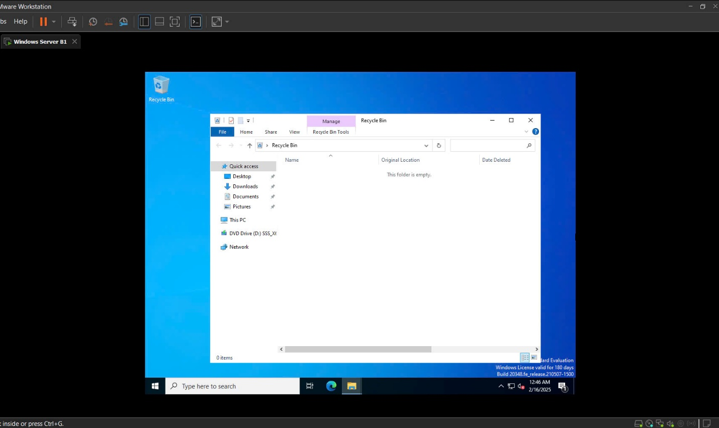

Jyyuyuyv

Yuyuy